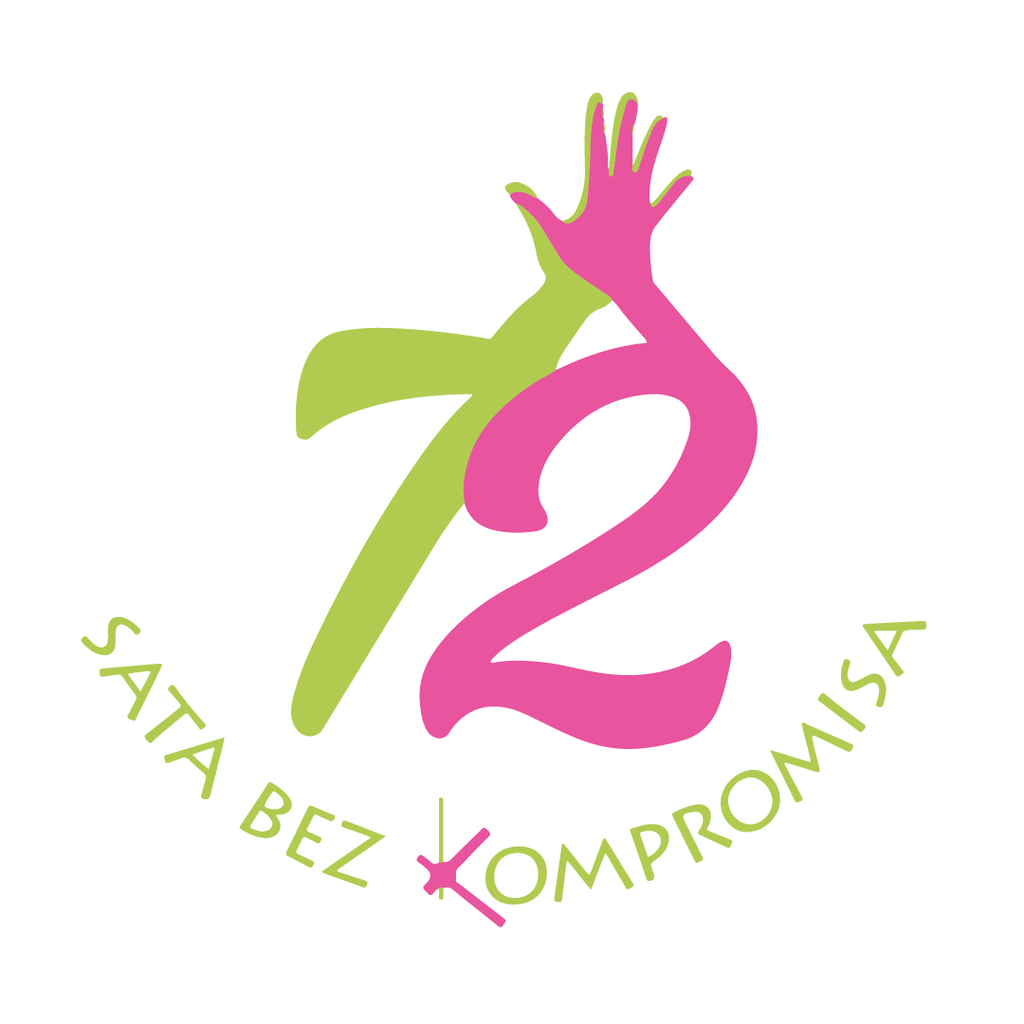
PRIJAVNI OBRAZAC ZA SKUPINU MLADIH
za sudjelovanje na osmoj volonterskoj akciji 72 sata bez kompromisa

PODACI O SKUPINI MLADIH

Naziv skupine
Broj volontera u vašoj skupini
Talenti ili eventualne napomene koje se mogu uzeti u obzir prilikom raspodjele volonterskih zadataka
Da li želite ostati u svojoj župi ili biste radije išli u drugu župu?

PODACI O VODITELJU SKUPINE

Ime i prezime voditelja skupine
Kontakt telefon
E-mail
Da li župnik može pružiti pomoć u pronalasku smještaja za djecu koja dolaze iz drugih župa?

PODACI O ČLANOVIMA SKUPINE
Br. | Ime i prezime | Datum rođenja | Kontakt telefon | E-mail | Veličina majice
1.
2.
3.
4.
5.
6.
7.
8.
9.
10.
11.
12.
13.
14.
15.
16.
17.
18.
19.
20.
21.
22.
23.
24.
25.
26.
27.
28.
29.
30.
31.
32.
33.
34.
35.
36.
37.
38.
39.
40.

NAPOMENA
U slučaju većeg broja sudionika, listu sudionika možete proširiti, te naglasiti neke posebne napomene u slučaju nekih sudionika (zdravstvene probleme, alergije, dioptrija).

